01 - Agendamento e EAR

No último capítulo falamos sobre Web Services SOAP. Vimos como é fácil expor um serviço baseado em Session Bean, bastando colocar a anotação @WebService. Nesse capítulo veremos como executar alguma funcionalidade periodicamente.

Agendamento de chamadas
Na maioria de aplicações surge a necessidade de chamar algum método em intervalos. Por exemplo, pode ser necessário gerar e enviar um relatório diariamente, ou acessar o banco para verificar e limpar alguns registros. Pode ser preciso acessar um Web Service externo para pegar algumas novidades, etc. É claro que os EJBs também atendem esse requisito.
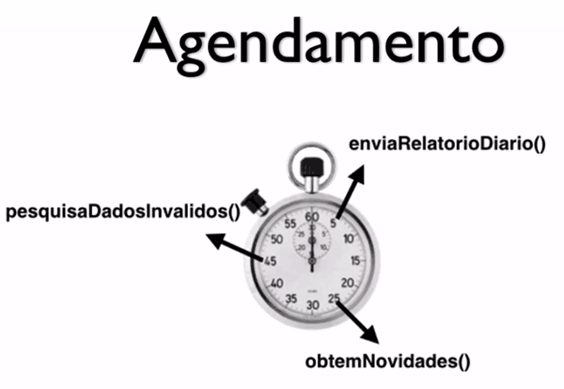
Vamos configurar um agendamento usando os Session Beans. Como essa funcionalidade não é diretamente relacionada ao projeto livraria criaremos um novo projeto.
O novo projeto se chamará ejb-timerservice e será do tipo EJB Project. Aqui usamos um projeto especifico EJB, mas na verdade a unidade de deploy será um JAR. Ou seja, poderíamos usar um simples Java Project.
No projeto criado, dentro da pasta ejbModule criaremos a classe Agendador. O agendamento é feito através de Session Bean. A primeira ideia é usar a anotação @Stateless:
@Stateless
public class Agendador{

}
No entanto, todo EJB Stateless cria um pool de objetos. Para agendar a execução não precisamos de um pool. Não faz sentido configurar o agendamento várias vezes, o que poderia até causar problemas. Por isso utilizaremos @Singleton no lugar de @Stateless.
Também queremos que o agendamento comece assim que a aplicação é iniciada. É possível combinar o @Singleton com a anotação @Startup que indica para o container EJB que esse Session Bean deve ser carregado no início da aplicação:
@Singleton
@Startup
public class Agendador{

}

@Schedule
Dentro da classe Agendador criaremos um método que deve ser chamado periodicamente. Vamos chamá-lo de agendado(). O método não precisa ser público e pode ter qualquer nome. Nele colocaremos apenas um Syso para acompanhar as chamadas:
void agendado() {
System.out.println("verificando serviço externo periodicamente");
}
Para definir quando o container EJB realmente executará o método existe a anotação @Schedule. @Schedule possui vários atributos que definem o agendamento exato, ou seja, configuram o dia, mês, hora, etc.
Por exemplo, podemos configurar a chamada do método às 9hs e 18hs, bastando colocar o atributo hour="9,18". Em nosso exemplo, colocaremos o asterisco para chamar o método a qualquer hora.
Igualmente podemos definir o minuto exato, pelo atributo minute, por exemplo minute="1,30,59". Também usaremos asterisco que indica qualquer minuto.
Por fim, configuraremos os segundos. Vamos executar a cada dez segundos, o que é especificado pela expressão second="*/10".
Todo agendamento é persistido automaticamente. É obrigação do container EJB recuperar um agendamento caso o servidor tenha caído, por isso ele grava suas configurações. Podemos desabilitar isso através do atributo persistent=false.
Segue uma vez a configuração completa:
@Schedule(hour="*", minute="*", second="*/10", persistent=false)
void agendado() {
System.out.println("verificando serviço externo periodicamente");
}
Vamos publicar a aplicação e testar o resultado. O JBoss deve estar rodando e o projeto deployado. Quando terminar a publicação podemos ver no console que o container EJB chama o método periodicamente! Ótimo.

Deploy através de EAR (Enterprise ARchive)
Voltando para a aba server podemos ver que o JBoss deployou e carregou dois projetos separados. Isso pode fazer sentido pois são dois projetos isolados, mas nem sempre isso é desejado. Podemos imaginar que exista alguma dependência. Nesse caso há uma forma de agrupar projeto e deployar tudo junto.

A ideia é colocar o projeto livraria e o ejb-timerservice dentro de um outro arquivo que funciona um container. Esse tipo de arquivo é chamado Enterprise Archive, ou simples EAR.

Para criar um EAR é preciso criar um novo projeto no Eclipse, mas antes vamos remover os dois projeto de nosso servidor.
No Menu de novos projetos vamos escolher Enterprise Application Project:
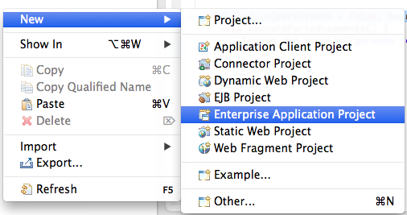
No diálogo chamaremos o projeto livraria-ear:
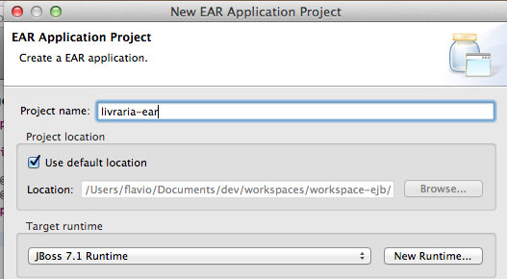
Na segunda tela escolhemos os projetos que fazem parte do EAR, livraria e ejb-timerservice"
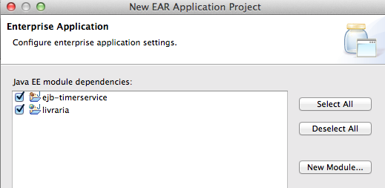
No final faremos o deploy do EAR. Na aba server basta adicionar o projeto livraria-ear. Ao subir o JBoss será feito o deploy dos dois sub-projetos. Repare que no console aparece o nome do livraria-ear. Também já podemos ver que o agendamento foi carregado corretamente.
Na interface web, tudo continua igual. O nosso Web Service está respondendo, e a interface web também está no ar.
Resumindo, vimos o agendamento através da anotação @Schedule dentro de um Session Bean do tipo Singleton e vimos como agrupar vários projeto dentro de um EAR. Um EAR é apenas um projeto ou arquivo que agrupa vários outros projetos.

02 - Configuração de agendamento

Como se chama a anotação para configurar um agendamento com EJB?

Para o agendamento usamos a anotação @Schedule, por exemplo:
@Singleton
@Startup
public class Agendador {

@Schedule(hour="9,18")
public void agendado() {
//implementação omitida
}

}
Parabéns, você acertou!

03 - Exemplo de agendamento

O que podemos dizer sobre o código abaixo?
@Singleton
@Startup
public class Agendador {

@Schedule(hour="*", minute="30")
public void geraRelatorio() {
//gerando relatorio
}

}
O método geraRelatorio() é executado toda hora as 30 minutos.

Usamos os atributos da anotação @Schedule para configurar o agendamento exato. A sintaxe é parecida com o serviço de agendamento cron usado em sistemas UNIX.
Mais sobre possíveis configurações no link abaixo:
http://docs.oracle.com/javaee/6/api/javax/ejb/Schedule.html

04 - Singleton Bean

Por que usamos um Session Bean do tipo Singleton para o agendamento?

Para carregar o agendamento apenas uma vez, sem pool de objetos.

Para o agendamento não faz sentido usar um pool de objetos. Como um Session Bean Singleton não possui um pool, ele é ideal para esse tipo de configuração.
A outra anotação, @Startup garante que o EJB Container carregue o Session Bean na hora de inicializar a aplicação.

05 - Enterprise ARchive (EAR)

Para que serve um EAR (Enterprise Archive)?

É um arquivo container para agrupar vários outros módulos, como arquivos WAR ou JAR.

Um EAR, Enterprise ARchive, é nada mais do que um arquivo container que agrupa várias aplicações ou módulos. Assim temos uma unidade de deploy ao invés de publicar cada módulo isoladamente.

06 - Agendando tarefas

Vamos trabalhar com Agendamento de Tarefas usando EJBs?
1) Crie um novo projeto no eclipse, do tipo EJB Project, com o nome ejb-timerservice.
2) Na pasta ejbModule, crie uma classe chamada Agendador no pacote br.com.caelum.timer.
3) Anote essa classe com @Singleton e @Startup e crie um método chamado agendado() que não retorne nada, apenas imprima no console uma mensagem.
void agendado() {
System.out.println("[INFO] Verificando serviço externo periodicamente.");
}
4) Agora, anote o método com @Schedule e configure seus parâmetros para executar a tarefa a cada 10 segundos.
@Schedule(hour = "*", minute = "*", second = "*/10", persistent = false)
void agendado() {
System.out.println("[INFO] Verificando serviço externo periodicamente.");
}
5) Adicione o projeto ejb-timerservice ao servidor JBoss AS, reinicie-o e limpe a console do eclipse.
6) Pronto! Sua tarefa já deve estar sendo executada pelo JBoss a casa 10 segundos. Como seria para que a execução do método acontecesse a cada 2 minutos?

Basta mudar os parâmetros da anotação para:
@Schedule(hour = "*", minute = "*/2", persistent = false)
void agendado() {
System.out.println("[INFO] Verificando serviço externo periodicamente.");
}

07 - Arquivo EAR

Podemos melhorar o nosso deploy da aplicação!
1) Remova os projetos livraria e ejb-timerservice do JBoss AS.
2) Crie no eclipse um Enterprise Application Project com o nome livraria-ear e clique no botão Next >.
3) Na tela seguinte, escolha os projetos que farão parte do EAR, no caso livraria e ejb-timerservice e pressione o botão Finish.
4) Adicione o projeto livraria-ear ao servidor JBoss AS, reinicie-o e acesse a aplicação pelo navegado.
http://localhost:8080/livraria/login.xhtml

Repare que o EAR facilita o deploy. Ambos os projetos livraria e ejb-timerservice foram publicados de uma vez só, perfeito!

08 - (Opcional) O histórico dos EJBs remotos

Os EJBs, quando nasceram lá em 1999, eram todos objetos remotos! O que significa isso? Significa que qualquer acesso ao EJB, qualquer chamada de um método era feita pela rede! Não era possível chamar um EJB localmente, ou seja, dentro de mesma JVM.
EJB <---- chamada remota via rede ------> EJB
Isso certamente não foi uma boa ideia, já que piora muito o desempenho (muito IO na rede!) e complica desnecessariamente o desenvolvimento. Muito padrões do antigo J2EE foram criados para se sobreviver a complexidade que veio de graça com o modelo distribuído de desenvolvimento. Talvez você já ouviu falar dos padrões como DTO (Data Transfer Object), Session Facade ou Business Delegate.
Há um artigo famoso do Martin Fowler que foi muito citado na época que fala sobre os problemas da distribuição de objetos:
http://www.drdobbs.com/errant-architectures/184414966
Além disso, o Martin Fowler no livro Pattern of Enterprise Application Architecture resumiu a discussão e criou uma "lei" ou regra fundamental do design de objetos distribuídos. Dê uma olhada nessa regra:
http://martinfowler.com/bliki/FirstLaw.html
O que a lei define?

A regra é clara: Não distribua seus objetos. Ou seja, não faça que alguém possa acessar os seus objetos remotamente!
Então não posso usar EJB remotos? Isso vai depender de como você irá expor seu EJB. Você deve pensar na granularidade das chamadas dos métodos.
Normalmente os objetos se associam em um nível muito fino já que definem relacionamentos e trocam pequenas mensagens. Aplicar isso no design de objetos remotos é errado pois diminui o desempenho e gera complexidade.
Vou dar um exemplo concreto: Um carrinho de compras poderia ter dois métodos, o primeiro para passar o nome do produto e segundo para passar o código. Já são duas chamadas para adicionar um produto no carrinho. Imagina se o carrinho fosse um objeto remoto e você gostaria de adicionar 3 produtos no carrinho. No total, terminaríamos com 6 chamadas remotas!
Para evitar essas chamadas em excesso seria melhor criar apenas um método que recebe um produto, dessa forma ao adicionar 3 produtos, seriam apenas 3 chamadas remotas.
Melhor ainda é oferecer um método no carrinho que pode receber um ou mais produtos, já que assim faríamos apenas uma chamada remota deixando o método menos granular.

09 - Arquivos do projeto atual

No link abaixo, você encontra o projeto até o momento atual do curso.
https://github.com/alura-cursos/Curso-EJB-O-poder-da-Java-EE/archive/capitulo8.zip

